**Báo cáo Thực tập tốt nghiệp**

**Họ tên** : Nguyễn Nhật Thành

**Lớp** : K2-KS2CNTT

**Đề bài** : Trang web bán đồ nội thất

**1. Tổng quan :**

*1.1. Phần trang chủ*

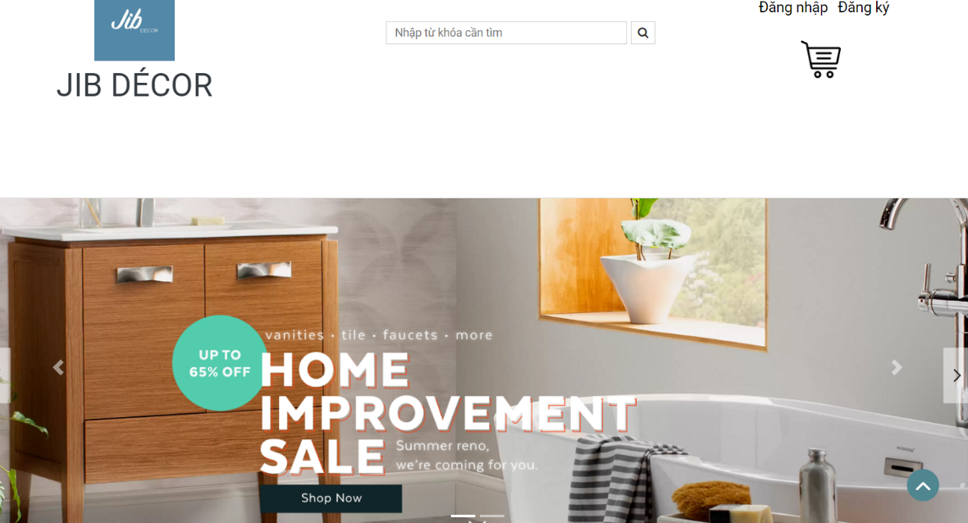

*1.2. Danh sách*

Các loại sản phẩm:

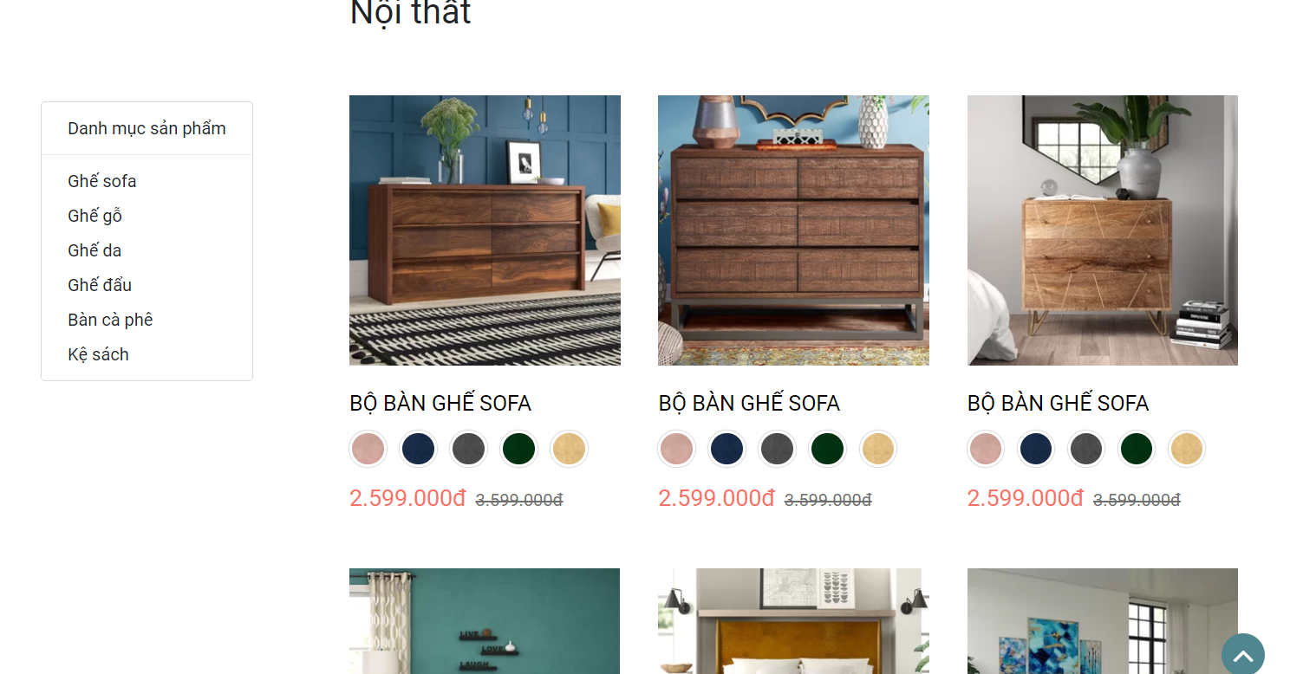

Các loại sản phẩm:

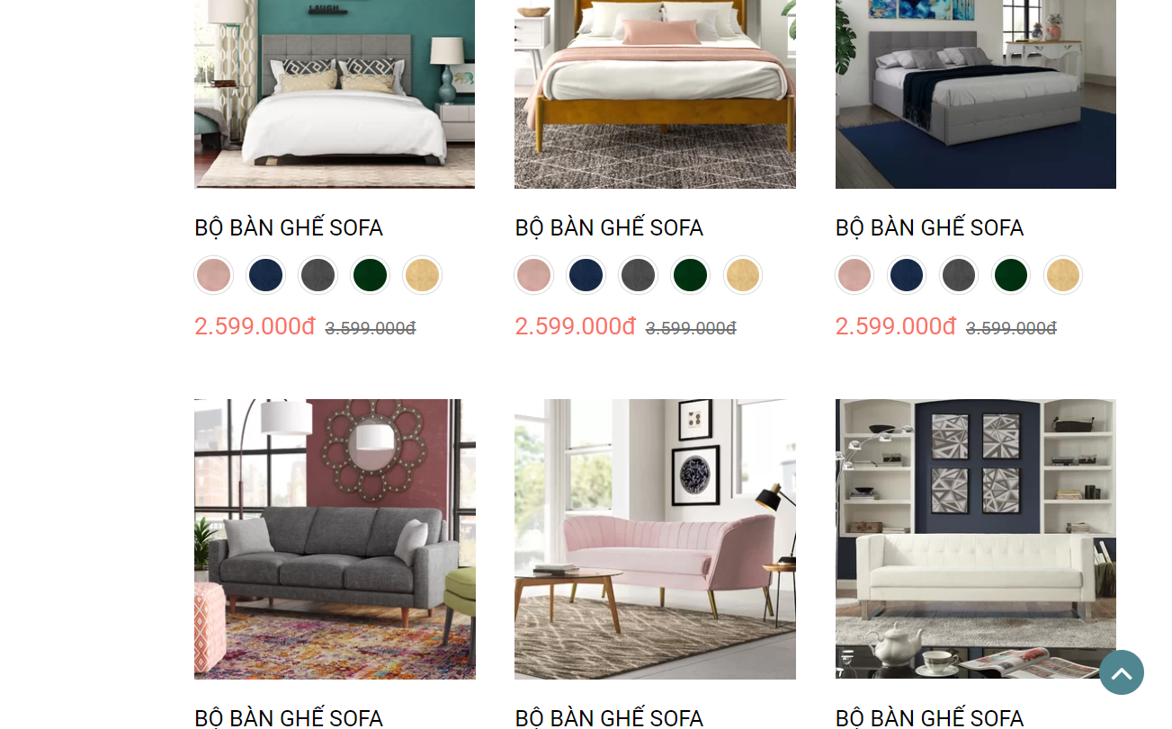

1.3. Giám giá

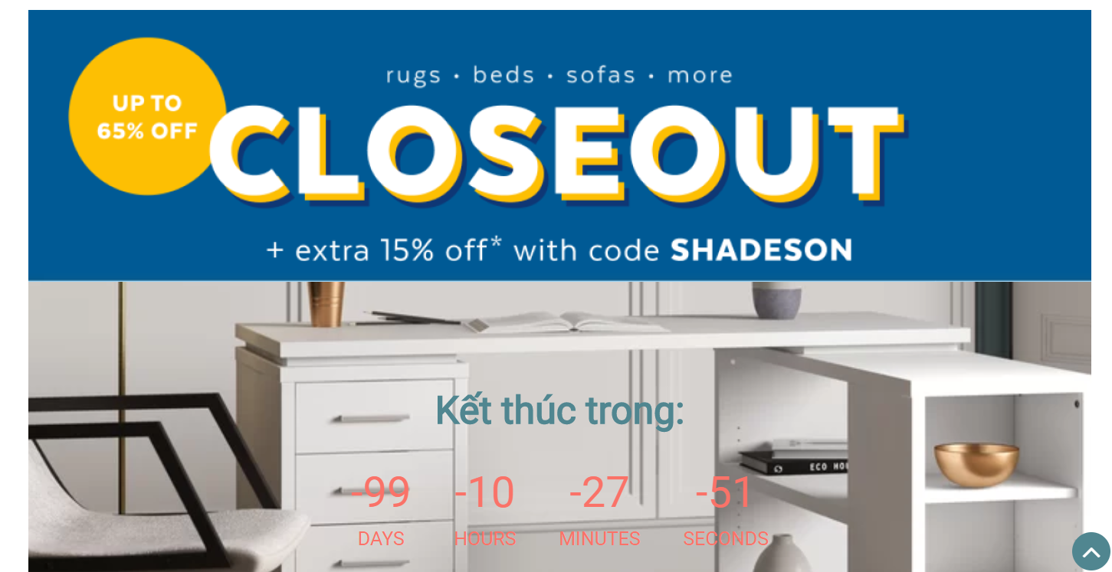

Các mặt hàng giảm giá

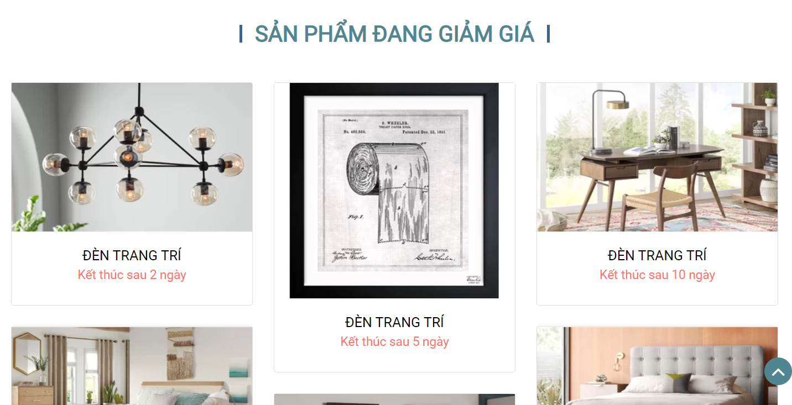

1.4. Đặt mua

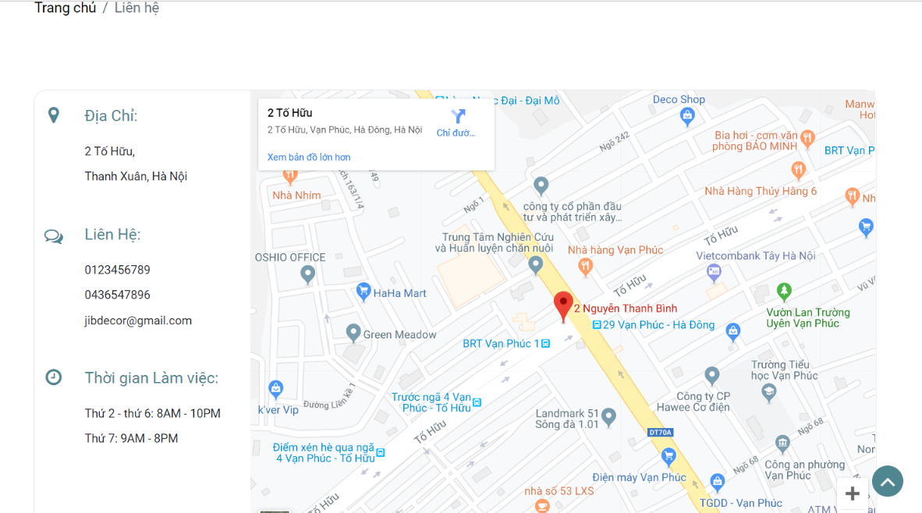

**2. Kết quả :**

*3.1. Kết quả đạt được :*

Tạo được trang web (frontend) giới thiệu về các mặt hàng

*3.2. Những phần chưa hoàn thành :*

Trang web cần bổ sung them nhiều mặt hàng và có thêm hệ quản trị cơ sở dữ liệu để lưu, nhập đơn hàng.

**3. Định hướng trong tương lai :**

- Hoàn thành những phần chưa hoàn thiện

- Tìm hiểu, thực hành thêm các kiến thức về làm web.